Война в Афганистане, это жестокая битва, которая принесла немало горя. Сквозь войну прошло больше, чем 550 тысяч советских солдат и офицеров. Из них 72 получили звание Герой Советского Союза. Больше 15 тысяч погибли, сражаясь на чужой земле. Также, по официальным данным, больше шести тысяч человек умерли от полученных травм или болезней и 311 были признаны без вести пропавшими. Просто необходимо помянуть этих героев в день интернационалиста.
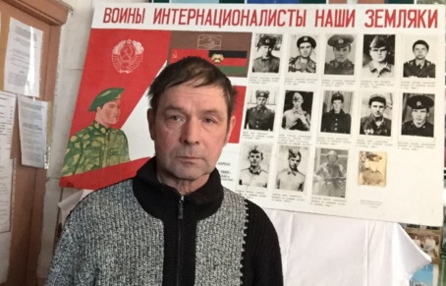
15 февраля в 10.00 час в Старонайманской сельской библиотеке прошел вечер-встреча « Не гаснет памяти свеча « , посвященная Дню интернационалиста. На вечер были приглашены жители села и родственники погибших в Афганистане и Чечне воинов-интернационалистов Николаева О.С. и Николаева Г.М, чтобы почтить память погибших и вспомнить оставшихся в живых в этой войне.


